Состояние окружающей среды
на территории Республики Казахстан за январь 2016 года

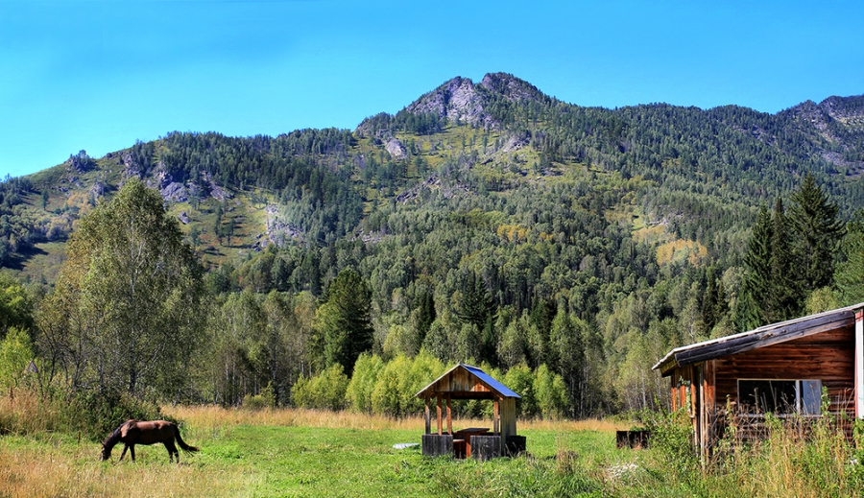

Состояние загрязнения атмосферного воздуха

Уровень загрязнения атмосферного воздуха характеризуются следующим образом:
- очень высоким уровнем загрязнения (СИ – более 10, НП – более 50%) отнесены: гг.Алматы, Туркестан, Астана, Талдыкорган;
- высоким уровнем загрязнения (СИ – 5-10, НП – 20-49%) характеризуются: гг. Степногорск, Усть-Каменогорск, Костанай, Павлодар, Темиртау, Караганда и п. Глубокое;
- повышенным уровнем загрязнения (СИ – 2-4, НП – 1-19%) относятся: гг. Сарань, Тараз, Шымкент, Уральск, Петропавловск, Жанатас, Шу, Актобе, Балхаш, Каратау, Семей, Жезказган, Атырау, п.п. Акай, Карабалык, Кордай, Январцево и Бейнеу;
- низким уровнем загрязнения (СИ – 0-1, НП – 0%) характеризуются: гг.Аксу, Риддер, Кызылорда, Жанаозен, Екибастуз, Кентау, Рудный, Кульсары, Кокшетау, Актау, п.п. Сарыбулак, Торетам, Березовка, СКФМ «Боровое» и Щучинско-Боровская курортная зона.

Рис. 1. Значение стандартного индекса (СИ ) в населенных пунктах Республики Казахстан за январь 2016 года

Рис. 2. Значение наибольшой повторяемости (НП) в населенных пунктах
Республики Казахстан за январь 2016 года

Состояние поверхностных вод

Всего из общего количества обследованных водных объектов качества воды классифицируется следующим образом:
- «нормативно - чистая» – реки Бериккара, Катта-Бугунь, Каспийское море;
- «умеренного уровня загрязнения» – 31 рек, 8 водохранилищ, 1 озеро, 2 канала: реки Ертис, Буктырма, Оба, Емель, Шаранова, Кигаш, Жайык, Шаган, Дерколь, Тобыл, Тогызак, Есиль, Акбулак, Нура (Акмолинская), Беттыбулак, Иле, Коргас, Киши Алматы, Есентай, Талас, Асса, Шу, Аксу, Карабалта, Токташ, Сарыкау, Келес, Бадам, Арыс, Боген, Сырдария, вдхр. Аманкельды, Сергеевское, Вячеславское, Самаркан, Капшагай, Кенгир, Тасоткель, Шардара, Аральское море, канал Нура-Есиль, канал сточных вод;
- «высокого уровня загрязнения» – 13 рек, 2 вдхр., 10 озер; 1 канал: реки Кара Ертис, Ульби, Глубочанка, Елек (Актюбинская), Сарыбулак, Нура (Карагандинская), Кара Кенгир, Айет, Уй, Желкуар, Шерубайнура, Улькен Алматы, Текес, вдхр. Каратомар, Жогаргы Тобыл, оз. Биликоль, Султанкельды, Копа, Зеренды, Бурабай, Улькен Шабакты, Щучье, Киши Шабакты, Карасье, Сулуколь, канал Ертис-Караганды;
- «чрезвычайно высокого уровня загрязнения» – Брекса, Тихая, Красноярка, Сокыр.

Изменения комплексного индекса загрязненности воды на реках Республики Казахстан

Изменения комплексного индекса загрязненности воды на водохранилищах, озерах и каналах Республики Казахстан

Радиационное состояние
По данным наблюдений, средние значения радиационного гамма-фона приземного слоя атмосферы по населенным пунктам Республики Казахстан находились в пределах 0,06-0,28 мкЗв/ч. В среднем по Республике Казахстан радиационный гамма-фон составил 0,13 мкЗв/ч и находился в допустимых пределах.
Среднесуточная плотность радиоактивных выпадений в приземном слое атмосферы на территории Республики Казахстан колебалась в пределах 0,6–1,9 Бк/м². Средняя величина плотности выпадений по Республики Казахстан составила 1,2 Бк/м², что не превышает предельно-допустимый уровень.

Дополнительно:
Более подробная информация о состоянии окружающей среды РК, в том числе в разрезе областей публикуется в информационном бюллетене, размещенного на сайтах Минстерства Энергетики Республики Казахстан и РГП «Казгидромет».

